На слици пронађи геометријске фигуре. Квадрат обој црвеном бојом, правоугаоник плавом, троугао жутом, а круг зеленом.
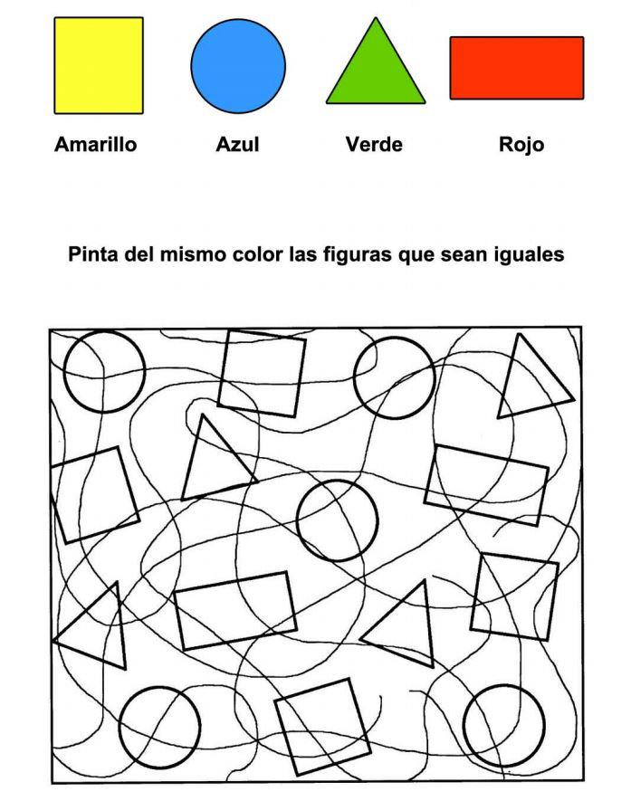

На слици пронађи геометријске фигуре. Квадрат обој црвеном бојом, правоугаоник плавом, троугао жутом, а круг зеленом.
На слици пронађи геометријске фигуре. Квадрат обој црвеном бојом, правоугаоник плавом, троугао жутом, а круг зеленом.

На слици пронађи геометријске фигуре. Квадрат обој црвеном бојом, правоугаоник плавом, троугао жутом, а круг зеленом.

